
КИНОТОРГОВАЯ КОМПАНИЯ «ВОЛЬГА»
ПРЕДСТАВЛЯЕТ

ЭКШН В ЗАМКНУТОМ ПРОСТРАНСТВЕ
РОДРИГО КОРТЕСА
ПОГРЕБЕННЫЙ ЗАЖИВО
BURIED

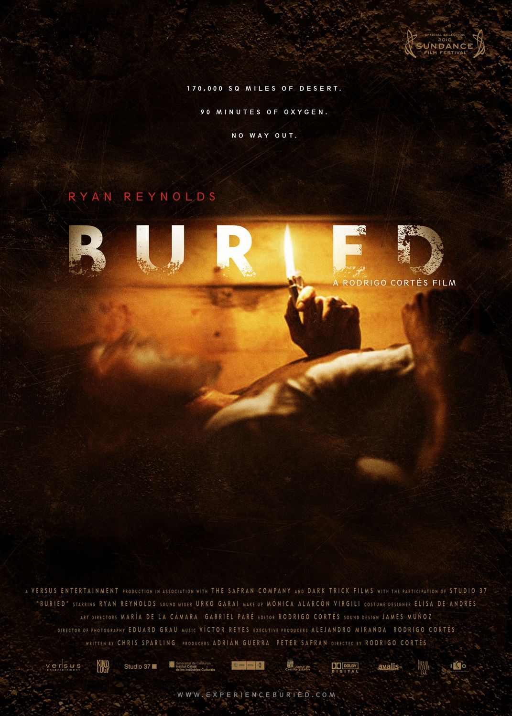

В прокате с 14 октября

Режиссер Родриго Кортес
В ролях: Райан Рейнолдс («Предложение», «Люди-Икс: Начало. Росомаха», «Козырные тузы»)
Испания, 2010, 93 мин.
Контрактник американской армии Пол Конрой (Райан Рейнолдс) служит в Ираке водителем грузовика. После неожиданного нападения антиправительственной группировки Пол приходит в сознание и обнаруживает себя под землей в старом деревянном гробу. Он ПОГРЕБЕН ЗАЖИВО. Кто и зачем это сделал - непонятно. В карманах – только зажигалка и мобильник, единственная связь с внешним миром. Прием слабый, батарейка садится, кислород на исходе: на то, чтобы понять, почему он здесь и как выбраться из смертельной ловушки, у Пола остается только полтора часа. И с каждой секундой неотвратимо приближается СМЕРТЬ…

Трейлер: http://www.youtube.com/watch?v=NABPnD-DGHg
отрывок из фильма http://www.youtube.com/watch?v=5XIk6_52xsU

Комментарии режиссера
Большое и малое
Истории бывают большие и малые. И значение истории не зависит от необъятности ландшафта, количества персонажей или масштабности постановки. «Старик и море» - большая история? Стала бы она еще больше, добавь Хемингуэй еще с десяток рыбаков и дополнительную рыбу-меч (или даже две)? Величину истории в квадратных футах и дюймах не измерить; единственное, от чего она зависит, - сама история: интересна ли она, способна ли захватить внимание зрителя и удерживать его до конца, хочется ли нам узнать, что случится дальше – точнее, насколько нам это необходимо! Заинтригован ли я, заворожен ли? Замечаю ли я, как летит время? Захватывает ли происходящее на экране настолько, что приходится ущипнуть себя, чтобы осознать, что на самом деле все это происходит не со мной? Если такой эффект достигнут – значит, мы имеем дело с большой, с великой историей. А если она нас не увлекает, то должного эффекта не принесут ни легионы орков, ни межзвездные флотилии, ни Красная Армия, подчиняющая себе всю планету: история так и останется малой.

Благодаря блестящему сценарию Криса Спарлинга «Погребенный заживо» стал большим фильмом. Захватывающая дух гонка со временем на полтора часа полностью удерживает наше внимание. И все это достигается исключительно за счет повествования – к помощи каких-либо других средств прибегать не приходится.

ЗАДАЧА

С технической точки зрения «Погребенный заживо» ставил перед нами сложнейшую задачу, и ключ к ее решению был только один - Хичкок. Хич показал, как снять целый фильм на лодке, находящейся в открытом море («Спасательная шлюпка»), как снять целый фильм практически без монтажных склеек («Веревка»). Когда все шестеренки драматургического механизма приведены в порядок и пригнаны друг к другу, следующий шаг – придумать фильм, создать кадры, последовательность которых захватит зрителя и заставит его смотреть фильм, не отвлекаясь ни на что. Повествовательная техника должна меняться по мере развития истории. Изменения же ритма и набора выразительных средств позволяют сохранить свежесть восприятия материала и держать зрителя прикованным к экрану.

У нас было свое золотое правило: НАРУЖУ И НА ПОВЕРХНОСТЬ ВЫХОДИТЬ НЕЛЬЗЯ.
Важнейшим доводом в пользу того, что можно с неослабевающим ни на секунду интересом следить за историей, разворачивающейся исключительно под землей, был сам сценарий. И он убедительно свидетельствовал: мы ПРОСТО ОБЯЗАНЫ оставаться под землей. Разделив повествование на две параллельные истории, позволив кислороду внешнего мира просочиться в фильм, мы бы непростительно принизили тяжесть тех мук, которые переживает наш герой (а с ним и наши зрители). Если бы камера вышла на свет (чтобы показать одинокий автоответчик в прихожей залитого утренним солнцем дома или выражение растерянности на лице телефонистки, усиленно пережевывающей жвачку в бесплодных попытках придумать, что делать с этим крайне необычным звонком), мы добились бы только того, что из большого фильма получился бы незначительный, а из первосортной работы – дешевка. В итоге мы получили бы больше квадратных футов и дюймов на съемочной площадке, но куда меньшую отдачу на каждый вложенный доллар. Отличное кино с саспенсом превратилось бы в плохой телефильм.

Зрителям нужно дать возможность прочувствовать на собственной шкуре одинокое отчаяние человека, не имеющего иного выбора, кроме как полностью довериться чистой абстракции – людям, которые могут оказаться плохими или хорошими, толстыми или худыми, теми, за кого себя выдают, или – с той же степенью вероятности - совсем не ими; голосам, которые, в конечном счете, - не более чем электронные импульсы, рассылаемые каким-то спутником, безучастным и далеким. И единственной объективной реальностью для нашего героя становится чистый ужас его клаустрофобической прямоугольной вселенной, окружающая его грозная тьма и эта эфемерная связь с неизвестным внешним миром, которая только и может стать для него спасительной соломинкой.

СЪЕМКИ ФИЛЬМА

По сравнению с этим, все остальное было для нас просто цветочками. Все, что от нас требовалось, - как можно скорее забыть о гробе и, избавившись от ощущения ограниченности в пространстве, относиться к нему как к обыкновенному месту съемок. Важно было сконцентрироваться на движении, не позволять фильму застопориться. Каждое движение героя становилось подвигом, каждая перемена позы – еще одной труднодостижимой целью, каждое решение – смелой авантюрой. Мы не могли позволить законам физики, какими мы их помнили по школьным урокам, довлеть над нами – агония Пола Конроя должна была стать долгой и мучительной. Мы погрузились в мир визуальных приемов и трюков, которые позволили бы нам рассказать о попытках похороненного заживо человека спасти себя не с позиций «житейской мудрости», а в соответствии с требованиями драматургии, обусловленной предложенными в фильме обстоятельствами, избегая повторений и постоянно наращивая визуальную мощь в соответствии с неумолимой логикой повествования. Насколько необходимы были эти грубые движения ручной камеры внутри гроба? Единственное, что от нас требовалось – понять, как это сделать правильно. Для различных целей нам сделали семь разных гробов. В ходе работы мы старались творчески переосмыслить самые изобретательные кадры Скорсезе, следовали логике спилберговских картин 70-х: никаких хромакеев, никаких игр с повышением контрастности – ничего, кроме рожденной в трудах радости съемки. Все, что вы видите, было снято вживую, без компьютерных ухищрений – от тех кадров, где камера непостижимым образом крутится вокруг нашего героя, до тех, где она опускается сверху на специальном кране. Прежде всего, мы стремились дать зрителю возможность проникнуть внутрь истерзанного сознания Пола Конроя, заставить публику ощутить влагу его пота, удушающую жару, недостаток кислорода, ранящий кожу песок, грубое дерево гроба, от которого постоянно отслаиваются щепки и отваливаются расплющенные гвозди – ржавые и страшные…

Фильм должен дать зрителям ПОЛНУЮ КАРТИНУ ФИЗИЧЕСКИХ ОЩУЩЕНИЙ, сформировать у аудитории ощущение полного погружения в происходящее на экране.

РАЙАН РЕЙНОЛДС

«Погребенный заживо» снимался быстро, и для того, чтобы напитать фильм царившей на площадке суровой энергетикой с ее четкостью и напряженностью, от актера требовалась невероятная концентрация. Приходилось снимать длинные шестиминутные кадры без склеек – и в этих условиях Райану Рейнолдсу удалось добиться предельно органичной игры, показать целую гамму самых разных чувств и эмоций, от их зарождения до финального всплеска. Объективно говоря, мы располагали самым минимальным инструментарием, однако это не следует считать недостатком. Напротив, в этих ограничениях была вся наша сила, мы занимались только самым важным. Прорабатывались мельчайшие драматические детали, и на переднем плане оказалась драма заживо погребенного героя. Райан Рейнолдс – как скрипка Страдивари; он - предел мечтаний режиссера. В нашей истории очень много неожиданных эмоциональных оттенков и поворотов: тоска, паника, отчаяние, спокойствие, смирение, насилие, отрешенность, ужас, надежда, печаль, страдание, черный юмор, ожесточение, боль, усталость… И Райан стремится к истине в каждом кадре, а его чувство времени просто феноменально. Как он это делает? Как он умудрялся находиться в оптимальной зоне освещения, одновременно крича что-то в мобильный телефон, так что мурашки бежали по коже? Как ему удавалось делать своего героя решительным и вызывающим жалость одновременно? Как он мог так интонировать, что в итоге его голос срывался ровно так, как нужно и ровно тогда, когда нужно? Никто не знает, как ему удавались все эти трюки каждый день в течение трех недель. Райан вернулся в Лос-Анджелес физически истощенным. Наверняка, ему еще пришлось объяснять американским таможенникам, почему из него сыпется песок, когда он моргает. Его самоотдача превосходит любой подвиг во имя долга. Всего 17 съемочных дней, и в каждый из них – по 25 кадров (а иногда 30 или даже 35). Как мы это сделали? Сам не знаю…

Действующие лица и исполнители
Пол Конрой Райан Рейнолдс

Съемочная группа
Режиссер Родриго Кортес
Продюсеры Адриан Гуэрра, Питер Сафран
Исполнительные продюсеры Алехандро Миранда, Родриго Кортес
Автор сценария Крис Спарлинг
Оператор-постановщик Эдуард Грау
Композитор Виктор Рейес
Монтаж Родриго Кортес
Художники-постановщики Мария де ла Камара, Габриэль Паре
Художник по гриму Моника Аларкон Виргили
Художник по костюмам Элиза де Андрес
Линейный продюсер Ориол Маймо
Звукооператор Джеймс Муньоз
Режиссер перезаписи звука Марк Ортс
Звукорежиссер Урко Гарай

Райан Рейнолдс (Пол Конрой)
Райан Рейнолдс – один из наиболее востребованных голливудских актеров и один из самых сексуальных мужчин 2008 года по версии журнала People. Среди его недавних ролей особого упоминания заслуживают работы в комедии «Бумажный человек», где также сыграли Эмма Стоун, Джефф Дэниелс и Лиза Кудроу, в популярной картине «Предложение» с Сандрой Буллок и в комедии «Парк культуры и отдыха» с Кристен Стюарт, премьера которой состоялась в январе 2009 года на кинофестивале «Сандэнс» (этот фильм получил очень хорошие критические отзывы и вышел на экраны США в апреле того же года).
В конце апреля - начале мая 2009-го в мировой прокат вышла картина «Люди Икс: Начало. Росомаха», с участием таких звезд, как Хью Джекман, Лив Шрайбер, Доминик Монаган, Дэнни Хьюстон, Тейлор Китч и Райан Рейнолдс. Последний исполнил в этом фильме роль Дедпула, больного раком наемника с едким характером. Известно, что сейчас компания 20th Century Fox работает над отдельным фильмом о Дедпуле. Кроме того, в мае 2009 года на экраны США вышла лента «Светлячки в саду», в которой Рейнолдс снялся вместе с Джулией Робертс, Кэрри-Энн Мосс, Эмили Уотсон и Уиллемом Дефо (ее мировая премьера состоялась в том же году на Берлинском кинофестивале).

Кроме того, Рейнолдс исполнил одну из главных ролей в фильме «Да, нет, наверное» с Рейчел Вайсс, Айлой Фишер, Эбигейл Бреслин, Кевином Клайном и Элизабет Бэнкс, который высоко оценили как критики, так и зрители; снялся в картинах «Теория Хаоса» с Эмили Мортимер и «Девятки» с Хоуп Дэвис (премьера этой ленты, постановку которой осуществил режиссер и сценарист Джон Огаст, состоялась на «Сандэнсе» в 2007 году; там фильм получил прекрасную прессу и сразу после фестиваля вышел в прокат в Нью-Йорке, Лос-Анджелесе и Остине).

Среди других работ Рейнолдса следует отметить роли в «Козырных тузах» Джо Карнахана с участием Рея Лиотты, Джереми Пивена, Энди Гарсия, Бена Аффлека и Джейсона Бэйтмена, а также в римейке культового фильма «Ужас Амитивилля», собравшем в мировом прокате $107 млн.

Также Рейнолдс запомнился любителям кино своими ролями в культовом фильме «Король вечеринок», романтической комедии «Просто друзья» и вампирском экшне «Блейд: Троица» с Уэсли Снайпсом и Джессикой Бил (в этой картине, где Рейнолдс исполнил роль вампира Ганнибала Кинга, актеру пришлось существенно изменить внешность).

В картине «Зеленый фонарь», выход которой в прокат намечен на лето 2011 года, Рейнолдс исполнит роль прославленного супергероя.

Родриго Кортес (режиссер)
Любовь к киноискусству проявилась у Родриго рано: уже в 16 лет он снял свой первый фильм в формате Super8. В 1998 году он поставил короткометражку «Юл», завоевавшую впоследствии 20 наград, а в 2001-м выпустил псевдодокументальный фильм «15 дней» - 30-минутную ленту, которая принесла ему 57 призов различных фестивалей (наибольшее на тот момент количество наград для короткометражки испанского производства в истории).

В 2007 году Родриго Кортес поставил свой первый полнометражный художественный фильм «Конкурсант», заслуживший одобрение критики и удостоенный нескольких наград (в том числе приза жюри Критиков на кинофестивале в Малаге).

Крис Спарлинг (сценарист)
Крис Спарлинг – сценарист, режиссер и актер. Он родился в городе Провиденс (штат Род-Айленд). Его карьера в кинематографе началась в 2005 году с независимого фильма «Узи из Аламо», в котором он выступил в качестве сценариста, режиссера и исполнителя главной роли. С тех пор помимо сценария «Погребенного заживо» он, в частности, создал кинодраматургическую основу триллера «Милосердие», съемки которого должны начаться в 2011 году.

Адриан Гуэрра (продюсер)
Адриан Гуэрра – один из основателей компании Versus Entertainment (Испания) выпустившей в прокат свыше 100 фильмов; создатель и руководитель нескольких кинофестивалей и телевизионных программ. Был сопродюсером короткометражной картины Луиса Алехандро Бердехо «Лес в пустыне» (For(r)est in the des(s)ert), получившей множество призов на различных фестивалях. Совместный проект Гуэрры и Бердехо «Трясина» (The Quagmire) был включен в программу «Ателье» Каннского кинофестиваля. После окончания работы над фильмом Родриго Кортеса «Погребенный заживо» Гуэрра принял участие в постпродакшне картины «Гость» известного испанского режиссера Хосе-Луиса Герина.

Питер Сафран (продюсер)
Питер Сафран – основатель медиа-компаний The Safran Company и Safran Digital Group (SDG). В качестве продюсера принимал участие в работе над фильмом «Знакомство со спартанцами», собравшем в мировом прокате свыше $84 млн. Был исполнительным продюсером многих картин (в том числе, пародийного блокбастера «Очень страшное кино»). Из недавних проектов следует отметить комедию «Замерзшая из Майами» с Рене Зеллвегер и Гарри Конником-мл. и экшн в замкнутом пространстве «Погребенный заживо» с Райаном Рейнолдсом. Сейчас Сафран работает над комедией «Мухоловка» с Патриком Демпси и Эшли Джадд по сценарию Джона Лукаса и Скотта Мура и боевиком «Белый слон» (Elephant White) с участием номинанта на «Оскара» Джимона Хунсу.

Алехандро Миранда (исполнительный продюсер)
Алехандро Миранда последние 14 лет работал в таких известных кинокомпаниях, как CIC Video, Paramount Home Entertainment и Universal Studios Nerworks. Выпускник бизнес-школы International Excellence с дипломом магистра бизнеса (MBA), один из основателей Versus Entertainment. Исполнительный продюсер картины Родриго Кортеса «Погребенный заживо» с участием Райана Рейнолдса. В настоящее время занимается постпродакшном фильма «Гость» известного испанского режиссера Хосе-Луиса Герина.

Эдуард Грау (оператор-постановщик)
28-летний оператор из Барселоны дважды был удостоен наград на фестивале в Палм-Спрингс за фильмы «Друзья навсегда» (Friends Forever) и «Естественный путь» (The Natural Route) (последняя картина получила приз за лучший короткометражный фильм на «Сандэнсе» в 2006 году и номинировалась на студенческий «Оскар» в 2007-м). В возрасте 23 лет Грау снял в качестве оператора-постановщика свой первый полнометражный фильм «Рыцарская честь», премьера которого состоялась в Каннах в 2006 году. Затем он снял фильм Kicks, принимавший участие в Эдинбургском и Лондонском кинофестивалях в прошлом году. Эдуард Грау стал оператором-постановщиком дебютного фильма Тома Форда «Одинокий мужчина», включенного в основной конкурс Венецианского кинофестиваля в 2009 году.

О компании Versus Entertainment
Продюсерская и дистрибьюторская компания Versus Entertainment была основана в 2005 году в Испании. Она специализируется на громких картинах, получивших высокую оценку у критиков. Компания выпустила в прокат более 100 фильмов на разных носителях и стала одним из самых известных дистрибьюторов современной киноклассики в Испании.
Компания осуществила производство короткометражной картины Луиса Алехандро Бердехо «Лес в пустыне» (For(r)est in the des(s)ert), удостоенной ряда призов на различных фестивалях, и картины «Гость» известного режиссера Хосе Луиса Герина. Недавно была завершена работа на фильмом Родриго Кортеса «Погребенный заживо», мировая премьера которого состоялась 23 января 2010 года на кинофестивале «Сандэнс».

